SISTEM INFORMASI SEKOLAH DAN REGISTRASI ONLINE UNTUK PENERIMAAN SISWA BARU PADA SMK YADIKA NATAR

Sinta Agita Sari¹⁾, Donaya Pasha²⁾, Adhie Thyo Priandika³⁾

^{1,2,3)}Teknologi Informasi,Fakultas Teknik dan Ilmu Komputer, Universitas Teknokrat Indonesia
Jl. ZA. Pagar Alam No.9 -11, Labuhan Ratu, Kec. Kedaton,BandarLampung
¹⁾agitasinta1@gmail.com, ²⁾donayapasha@teknokrat.ac.id, ³⁾adhie_thyo@teknokrat.ac.id

Abstrak

SMK Yadika Natar merupakan sekolah swasta yang terletak di desa Muara Putih Kecamatan Natar Lampung Selatan. SMK Yadika Natar didirikan sejak 2005 oleh Bapak DR. Sutan Sitorus . Berdasarkan hasil wawancara, SMK Yadika Natar adalah salah satu sekolah yang belum memiliki system informasi tentang sekolah dan registrasi online untuk penerimaan siswa baru, sekolah ini mempunyai Infrastruktur TI 40 unit computer, 4 server. Maka dengan adanya sistem informasi tentang sekolah dan registrasi online untuk penerimaan siswa baru dapat memperlihatkan tentang sekolah kepada calon siswa bagaimana keadaan tentang sekolah yang ingin dituju dan calon siswa tidak perlu datang ke sekolah untuk mendaftarkan diri sebagai calon siswa di SMK Yadika Natar. Penelitian ini membangun sistem informasi sekolah dan registrasi online untuk penerimaan siswa baru pada SMK Yadika Natar. Perangkat lunak yang digunakan untuk membuat sistem ini adalah PHP sebagai bahasa pemrograman dan MySQL sebagai database server, kelayakan perangkat lunak ini diuji menggunakan Black Box Testing supaya efektif dan efisien saat digunakan.

Kata Kunci : Sistem Informasi Sekolah, Registrasi Online Untuk Penerimaan Siswa Baru, Object Oriented, Unifed Software Development, Unifed Modeling Language

- Pendahuluan

Sistem Informasi Sekolah merupakan sarana penyampaian informasi secara online yang memiliki fasilitas dasar internet yang mampu menembus batas ruang dan waktu [1]. Website tersebut dapat menampilkan informasi mengenai fasilitas, manfaat dan informasi baru sehingga Anda dapat mengetahui keberadaan fasilitas tersebut tanpa harus berkunjung secara langsung. Keberhasilan siswa dan guru di sekolah harus diposting di situs web untuk menarik komunitas periklanan menengah dan menarik guna meningkatkan kinerja dan kredibilitas sekolah (Riki Afriansyah, 2020). Registrasi online untuk penerimaan siswa baru dapat memudahkan panitia dalam proses pendaftaran maupun penyimpanan datadata calon peserta peserta didik baru, bagi calon siswa semoga lebih mudah dalam melakukan proses pendaftaran dan lebih cepat untuk mendapatkan informasi- informasi tentang sekolah[2].

SMK Yadika Natar merupakan sekolah swasta yang terletak di desa Muara Putih Kecamatan Natar Lampung Selatan. SMK Yadika Natar didirikan sejak 2005 oleh Bapak DR. Sutan Sitorus . Berdasarkan hasil wawancara, SMK Yadika Natar adalah salah satu sekolah yang belum memiliki system informasi tentang sekolah dan registrasi online untuk penerimaan siswa baru, sekolah ini mempunyai Infrastruktur TI 40 unit computer, 4 server. Maka dengan adanya sistem informasi tentang sekolah dan registrasi online untuk penerimaan siswa baru dapat memperlihatkan tentang sekolah kepada calon siswa bagaimana keadaan tentang sekolah yang ingin dituju dan calon siswa tidak perlu datang ke sekolah untuk mendaftarkan diri sebagai calon siswa di SMK Yadika Natar.

- Tinjauan Pustaka

  - Website
Website atau web merupakan suatu dokumen berupa sekumpulan halaman yang berisi berbagai informasi berbentuk digital. Informasi itu bisa berupa teks, gambar, animasi, video atau gabungan dari semuanya yang disediakan melalui internet dan dapat diakses oleh banyak orang di seluruh dunia selama memiliki koneksi internet. Halaman web adalah kumpulan halaman di suatu area di Internet yang dibuat untuk tujuan tertentu, terintegrasi, dan dapat diakses dari situs web menggunakan browser yang menggunakan URL situs web. Situs web ini adalah salah satu platform jejaring sosial yang digunakan orang dua kali untuk kebutuhan pribadi dan organisasi mereka[3]. Website terbagi menjadi 2 yaitu :

Web Statis
Web Statis Web Statis adalah website dimana informasi yang terkandung di dalamnya tidak bisa diupdate melalui aplikasi website tersebut melainkan harus merubah script yang ada di dalamnya.

Web Dinamis
Web Dinamis adalah situs web hebat yang memungkinkan untuk memperbarui konten di dalamnya melalui aplikasi web. Situs web dinamis memungkinkan untuk membangun aplikasi yang disebut Content Management System (CMS). CMS ini digunakan untuk memperbarui data baru.
  - PHP
PHP (Hypertext Pre- processor) adalah Bahasa server-side–scripting yang menggabungkan HTML untuk membuat halaman web dinamis[4]. Karena PHP merupakan server-side-scripting proses dan instruksi PHP dijalankan di server dan hasilnya dikirim ke browser dalam format HTML. Oleh karena itu, jumlah programmer yang ditulis dalam PHP tidak terlihat oleh pengguna untuk membuat situs web lebih aman. PHP dirancang untuk membuat situs web dinamis. Website dinamis adalah halaman web yang memungkinkan membuat layar berdasarkan permintaan saat ini, seperti menampilkan konten data pada halaman web.
  - MySQL
MySQL adalah program yang mengakses suatu database MySQL yang berposisi sebagai sever. MySQL adalah sebuah software database yang dapat menyimpan data yang dilakukan pada komputer, dan dapat menghubungkan tautan data ke Internet atau terhubung secara gratis tanpa pembayaran (Aris, 2016).

- Metodologi Penelitian

- Kerangka Penelitian
Kerangka Penelitian adalah deskripsi atau pernyataan dari kerangka konseptual yang memecahkan masalah tertentu atau dirumuskan.
Melihat SMK Yadika Natar belum memiliki sistem informasi tentang sekolah berupa profile tentang sekolah dan registrasi online untuk penerimaan siswa baru, penulis membuat sistem informasi sekolah dan pendaftaran siswa baru secara online agar calon siswa dapat membuka website sekolah. Status sekolah bisa dicek di website SMK Yadika Natar. Anda dapat memeriksanya di situs web tanpa harus melihatnya secara langsung di sekolah. Atau, pendaftar dapat mendaftar secara online dari rumah menggunakan formulir aplikasi tanpa pergi ke sekolah. Pada tahap penelitian ini, implementasi sistem menggunakan use case diagram, class diagram, dan sequence diagram. Langkah-langkah menulis program menggunakan sublime text tool untuk mendukung penulisan aplikasi. Dengan menggunakan tools tersebut akan memudahkan penulis untuk menyelesaikan aplikasinya. Uji kelayakan sistem dilakukan dengan menggunakan uji black box testing.

Kerangka pemikiran tersebut dapat dilihat pada Gambar 1 berikut ini

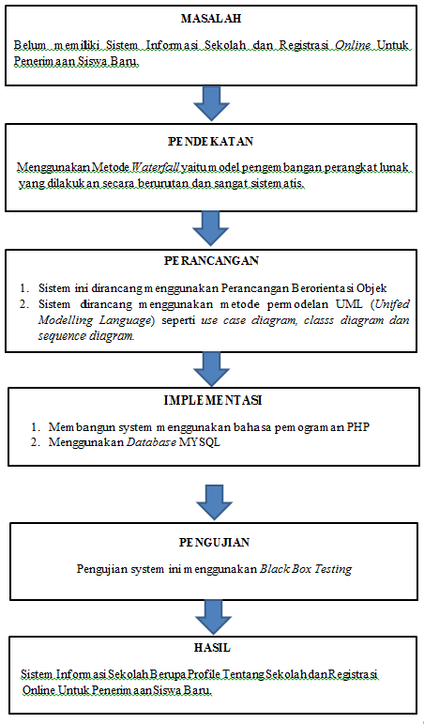
Gambar 1 Kerangka penelitian

- Tahapan Penelitian
Tahap penelitian merupakan langkah yang dilakukan seorang peneliti ketika melakukan penelitian. Adapun tahapan-tahapan penyelidikan yang dilakukan oleh penulis adalah sebagai berikut:
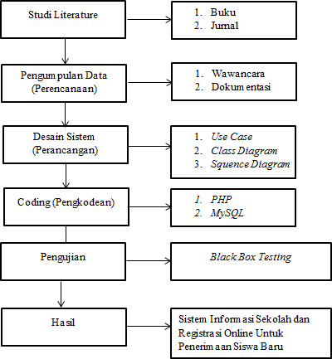
Gambar 2 Tahapan penelitian
- Hasil dan Pembahasan

  - Implementasi Bagian Admin
Pembentukan merupakan pembahasan tentang bagaimana mengerjakan suatu proyek yang dibangun dalam bahasa pemrograman dan diskusi tersebut merupakan langkah yang menjelaskan sistem selanjutnya yang akan diimplementasikan yaitu sistem siap digunakan. Tahap penggunaan sistem ini dilakukan setelah menyelesaikan tahap persiapan akhir, dan peneliti melatih pengguna dengan memberikan pemahaman dan pengetahuan yang utuh tentang tugas, jabatan dan fungsionalitas sistem informasi. Hal ini dimaksudkan agar pengguna dapat memahami cara kerja sistem, dapat mengurangi kesalahan yang dapat memengaruhi penggunaan sistem. Sistem dibuat tanpa penundaan dalam mengkomunikasikan informasi dan tanpa kesalahan manusia.
Tampilan produk/program secara visual sebagai jembatan antara sistem dan pengguna.

- Tampilan Login Admin
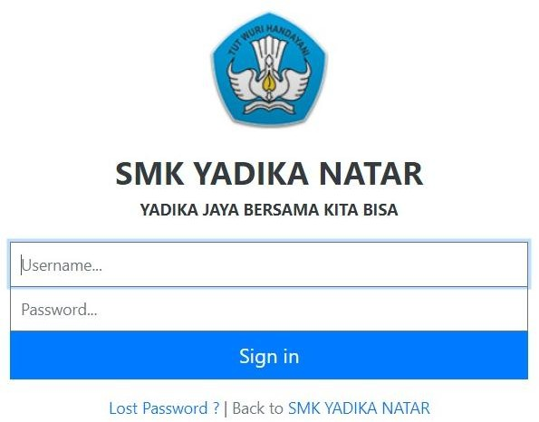
Pada halaman ini admin diharuskan mengisi username dan pasword untuk login terlebih dahulu agar dapat mengelola data yang ada diwebsite. Berikut tampilan login admin:
Gambar 3 halaman login

- Tampilan Utama
User dapat melihat gedung sekolah di website tanpa melihat langsung ke lokasi, user juga dapat melihat menu apa saja yang terdapat didalam tampilan utama. Berikut adalah gambar tampilan utama :
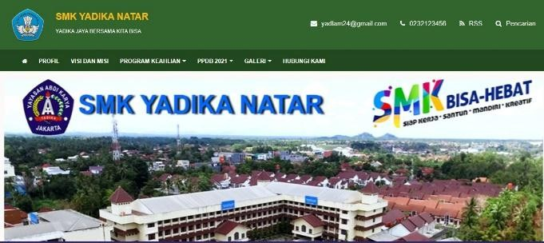
Gambar 4 tampilan halaman utama
- Tampilan Menu Profile
User dapat melihat profile sekolah di menu profile, terdapat sejarah berdirinya Yayasan Abdi Karya termasuk SMK Yadika Natar dan terdapat informasi tentang Kepala Sekolah SMK Yadika Natar. Berikut adalah tampilan menu profil:
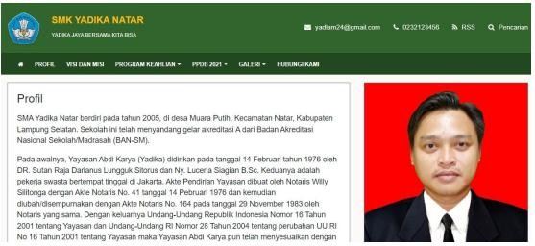
Gambar 5 tampilan halaman profil

- Tampilan Menu Visi dan Misi
User dapat melihat visi dan misi SMK Yadika Natar dimenu visi dan misi . Berikut adalah tampilan menu visi dan misi:
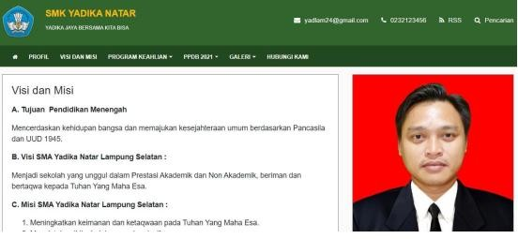
Gambar 6 tampilan menu visi dan misi

- Tampilan Menu Program Keahlian
User dapat melihat program keahlian di menu program keahlian, terdapat pilihan jurusan yaitu, Teknik computer jaringan, teknik kendaraan ringan, administrasi perkantoran dan akuntansi, berikut sudah dengan penjelasan masingmasing jurusan dan potensi keahlian. Berikut adalah tampilan menu program keahlian:
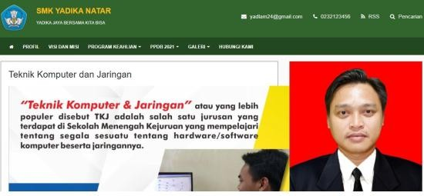
Gambar 7 tampilan menu program keahlian
- Tampilan Menu Registrasi Online
Penerimaan Peserta Didik Baru/PPDB Calon peserta didik bisa langsung registrasi online melalui menu ppdb tanpa datang langsung ke sekolah, setelah divalidasi, calon siswa bisa mengurus administrasi/pembayaran kesekolah tanpa mendaftar lagi disekolah. Berikut adalah tampilan menu ppdb:

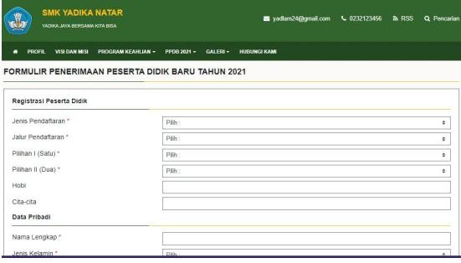
Gambar 8 tampilan menu ppdb

- Tampilan Menu Galeri
User dapat melihat galeri apa saja yang ada diSMK Yadika Natar, seperti prestasi yang diraih sekolah, program ekstrakurikuler, dan kegiatan lainnya dimenu galeri SMK Yadika Natar. Berikut adalah tampilan menu galeri:
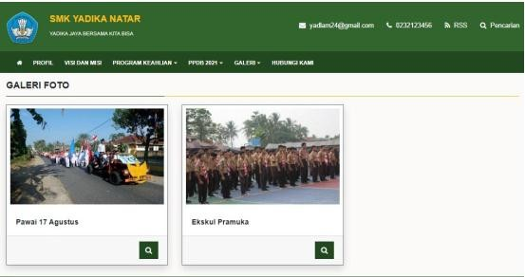
Gambar 9 tampilan menu galeri

- Tampilan Menu Hubungi Kami
Jika ada pertanyaan/informasi yang kurang lengkap, user dapat menghubungi langsung pihak sekolah dimenu hubungi kami. Berikut adalah tampilan menu hubungi kami:
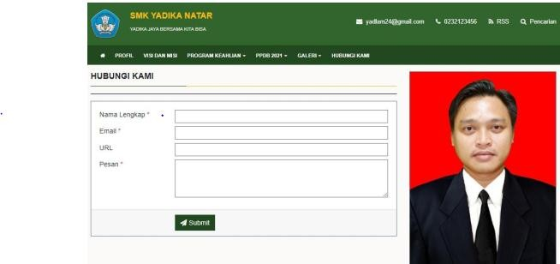
Gambar 8 tampilan menu hubungi kami

- Kesimpulan

Berdasarkan pembahasan penelitian tentang Sistem Informasi Sekolah dan Registrasi Online Untuk Penerimaan Siswa Baru Pada SMK Yadika Natar dapat disimpulkan bahwa :
- Untuk menghasilkan sebuah Sistem Informasi Sekolah dan Registrasi Online Untuk Penerimaan Siswa Baru Pada SMK Yadika Natar berbasis web yang dapat digunakan oleh admin dan calon siswa diperlukan sebuah pengembangan system menggunakan metode pengembangan waterfall dimulai dari analisis kebutuhan user dan kebutuhan system, membuat rancangan system, koding program dan pengujian. Rancangan desain system menggunakan UML, yaitu model perancangan usecase diagram, class diagram dan sequence diagram. Sedangkan proses koding program menggunakan bahasa pemograman PHP dengan text editor Sublime Text dan MySQL sebagai database.
- Menghasilkan Data SMK Yadika Natar yang memiliki beberapa fitur yang menampilkan informasi profil sekolah, visi dan misi sekolah, program keahlian, ppdb 2021, galeri, dan hubungi kami.

Daftar Pustaka

- Ikhsani, M. Z., Damayanti, F. W., & Assani, S. (n.d.). Pembuatan dan Pengelolaan Website di MA Mathlabul Huda. 120–130.
- Supriyadi, S., & Lutfiyana, N. (2020). Perancangan Sistem Informasi Pendaftaran Siswa Baru pada SMA Pusaka 1 Jakarta Berbasis Web. Jurnal Informatika Dan Rekayasa Perangkat Lunak, 2(1), 62. https://doi.org/10.36499/jinrpl.v2i1.3224
- Irwanto. (2021). Perancangan Sistem Informasi Sekolah Kejuruan dengan Menggunakan Metode Waterfall (Studi Kasus SMK PGRI 1 Kota SerangBanten), Jurnal Pendidikan. 2 (1), http://journal.unilak.ac.id/index.php/lectura/article/view/6093
- Aris, A., Anggara, R., & Zamzami, Z. A. (2016). Perancangan Sistem Informasi Penerimaan Siswa Baru Berbasis Web Pada PKBM Bhakti Sejahtera. Cices, 2(1), 87–98. https://doi.org/10.33050/cices.v2i1.215
- Riki Afriansyah. (2020). Pembuatan Portal Website Sekolah Sma Negeri 1 Sungailiat Sebagai Media Informasi. Dinamisia : Jurnal Pengabdian Kepada Masyarakat, 5(1), 154–160. https://doi.org/10.31849/dinamisia.v5i1.4413
- Budiarti, Yusnia, & Risyanto. (2020). Implementasi Metode Extreme Programming Untuk Merancang Sistem Informasi Pendaftaran Siswa Baru Berbasis Web Pada SMK Multimedia Mandiri Jakarta. Jurnal Ilmiah Fakultas Sains dan Teknologi. http://jurnal.ulb.ac.id/index.php/informatika/article/view/ 1402
- Septiarina, Nabila, Wahyudin, & Maruloh. (2021). Perancangan Sistem Informasi Penerimaan Siswa Baru Berbasis Web Pada SMK Bandara. Jurnal PROSISKO.https://ejurnal.lppmunsera.org/index.php/PROSISKO/art icle/view/2816
- Sidik Fajr, Mari Rahmawati (2018). Perancangan Sistem Informasi Pendaftaran Siswa Baru Berbasis Web Pada SMK Bina Putra Jakarta. Jurnal Komputer dan Informatika. https://ejournal.bsi.ac.id/ejurnal/index.php/paradigma/article/view/3051/pdf
- Mardi Yudhi Putra (2020). Sistem Informasi Penerimaan Siswa Baru pada SMK Bekasi Berbasis Website. Jurnal Bina Insani ICT. http://www.ejournalbinainsani.ac.id/index.php/BIICT/art icle/view/1335

